Приложение 1

Тесты
«Изучение индивидуальных особенностей
математического мышления школьников»

5-6 классы

Методика "Логическое мышление"
Цель:
Выявить наличие или отсутствие у школьников умения оперировать с логическими элементами.
Ход эксперимента:
Учитель предлагает ученикам задание, где из двух истинных утверждений необходимо сделать заключение об истинности, ложности или неопределенности третьего утверждения.
Задания:
- Все десятичные дроби - числа.
1,5 - десятичная дробь.
1,5 - число?
- Если число оканчивается нулем или цифрой 5, то оно делится на 5.
Число 435 оканчивается цифрой 5.
Число 435 делится на 5?
- Некоторые люди обладают способностью к быстрому и точному счету.
Некоторые люди - математики.
Следовательно, все математики обладают способностью к быстрому и точному счету?
- -8 - отрицательное число.
-8 - целое число.
Следовательно, все целые числа являются отрицательными числами?
- Все натуральные числа - рациональные.
Нечетные числа - натуральные.
Следовательно, нечетные числа - рациональные?

Методика "Выделение существенных признаков математических понятий"
Цель:
Определить умение выделять существенные признаки математических понятий.
Ход эксперимента:
Учитель предлагает ученикам ряд математических терминов. Ученикам необходимо выбрать из пяти предложенных математических терминов два, которые наиболее точно определяют математическое понятие.
Задания:
- Уравнение (корень, равенство, сумма, неизвестная, произведение);
- Сумма (слагаемое, равенство, плюс, делитель, множитель);
- Периметр (разность, сторона, сумма, фигура, прямоугольник);
- Дробь (делимое, числитель, частное, знаменатель, произведение);
- Координата (плоскость, абсцисса, ось, ордината, прямая).
Правильные ответы задания выделены курсивом.

Методика "Исключение лишнего"
Цель:
Определение способности к обобщению.
Ход экперимента:
Учитель предлагает ученикам ряд математических понятий или чисел, математических выражений. В каждом из заданий пять элементов, четыре из которых обладают общим свойством, а пятый не обладает этим свойством. Ученикам необходимо исключить элемент, не относящийся к группе других элементов, и объяснить, почему он это сделал.
Задания:
- 8; 20; -4; 18; 5.
- 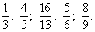
- Делимое, частное, плюс, деление, делитель.
- Точка, отрезок, прямая, уравнение, плоскость.
- Координата, ось, абсцисса, фигура, ордината.

7-8-9 классы

"Аналогия"
Вам предлагается три слова. Между первым и вторым словами существует определенная связь. Между третьим словом и одним из пяти предложенных существует такая же связь. Это слово Вам предстоит найти.
Пример: песня - композитор - самолет -?
а) аэропорт; б) полет; в) конструктор; г) горючее; д) истребитель.
Ответ: "конструктор", надо вынести букву "в".
- Слагаемое - сумма = множители - ?
а) разность; б) делитель; в) произведение; г) умножение; д) число.
- Фигура - треугольник = состояние вещества - ?
а) жидкость; б) движение; в) температура; г) вода; д) молекула.
- Прямоугольник - плоскость = куб - ?
а) пространство; б) ребро; в) высота; г) треугольник; д) сторона.
- Диаметр - радиус = окружность - ?
а) дуга; б) сегмент; в) отрезок; г) линия; д) круг.

"Числовые ряды"
Предлагаем ряды чисел, расположенных по определенному правилу. Ваша задача состоит в том, чтобы определить число, которое было бы продолжением соответствующего ряда. Напишите его под соответствующим номером в задании № 4 опросника.
Пример: 2, 4, 6, 8, 10... В этом ряду каждое последующее число на 2 больше предыдущего, поэтому следует написать число 12.

1 | 6 | 9 | 12 | 15 | 18 | 21 | ... ?
2 | 9 | 1 | 7 | 1 | 5 | 1 | ... ?
3 | 2 | 3 | 5 | 6 | 8 | 9 | ... ?
4 | 10 | 12 | 9 | 11 | 8 | 10 | ... ?
5 | 1 | 3 | 6 | 8 | 16 | 18 | ... ?
6 | 3 | 4 | 6 | 9 | 13 | 18 | ... ?
7 | 15 | 13 | 16 | 12 | 17 | 11 | ... ?
8 | 1 | 2 | 4 | 8 | 16 | 32 | ... ?
9 | 1 | 2 | 5 | 10 | 17 | 26 | ... ?
10 | 1 | 4 | 9 | 16 | 25 | 36 | ... ?
11 | 1 | 2 | 6 | 15 | 31 | 56 | ... ?
12 | 31 | 24 | 18 | 13 | 9 | 6 | ... ?
13 | 174 | 171 | 57 | 54 | 18 | 15 | ... ?
14 | 54 | 19 | 18 | 14 | 6 | 9 | ... ?
15 | 301 | 294 | 49 | 44 | 11 | 8 | ... ?

11класс

"Сложная аналогия"
Образец
- Овца - стадо.
- Малина - ягода.
- Море - океан.
- Свет - темнота.
- Отравление - смерть.
- Враг - неприятель.
Найти общее в соответствии 16 пар слов со словами, данными в качестве образца. Поставить перед каждой парой цифру соответствующего образца.
1. Испуг - бегство. | 9. Свобода - независимость.
2. Математика - наука. | 10. Месть - поджог.
3. Правильно - верно. | 11. Десять - число.
4. Грядка - огород. | 12. Праздность - безделье.
5. Похвала - брань. | 13. Глава - роман.
6. Пара - два. | 14. Покой - движение
7. Слово - фраза. | 15. Бережливость - скупость
8. Бодрость - вялость. | 16. Прохлада - мороз.

Ключ
1 - 5 | 5 - 4 | 9 - 6 | 13 -3
2 - 2 | 6 - 6 | 10 - 5 | 14 - 4
3 - 6 | 7 - 1 | 11 - 2 | 15 - 3
4 - 1 | 8 - 4 | 12 - 6 | 16 - 3

"Выделение существенных признаков"
Стереометрия (фигура, пирамида, пространство, перпендикуляр, вектор).
Куб (угол, равенство, плоскость, чертеж, грань).
Координата (аппликата, прямая, плоскость, ось, ордината).
Кольцо (алмаз, диаметр, проба, круглость, печать).

Приложение 2
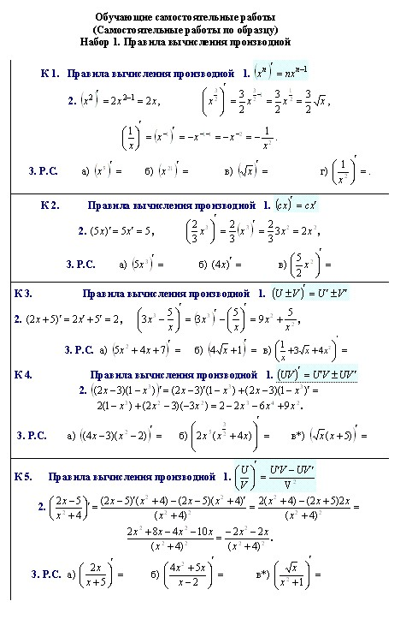
Приложение 3
Контрольная работа по алгебре в 9 классе по теме: “Геометрическая прогрессия”. В 4-х однотипных вариантах.
В – 1

1. Последовательность (bn) – геометрическая прогрессия. Найдите b2 и b7, если b1 =–24 и знаменатель q =0,5.

2. Найдите сумму первых шести членов геометрической прогрессии (xn), первый член которой равен 3, а знаменатель равен 2.

3. Найдите сумму пяти первых членов геометрической прогрессии (bn) с положительным знаменателем, зная, что b3 = 0,05 и
b5 =0,45.

4. Между числами 6 и 486 вставьте такие три числа, чтобы они вместе с данными образовывали геометрическую прогрессию. Возможны два варианта.
В – 2

1. Последовательность (bn) – геометрическая прогрессия. Найдите b2 и b5 , если b1 = 625 и знаменатель q = –1/5.

2. Найдите сумму первых шести членов геометрической прогрессии (xn), первый член которой равен 4, а знаменатель равен 2.

3. Найдите сумму пяти первых членов геометрической прогрессии (bn) с положительным знаменателем, зная, что b3 = 0,04 и b5 = 0,16.

4. Между числами и 27 вставьте такие три числа, чтобы они вместе с данными образовывали геометрическую прогрессию. Возможны два варианта.

В – 3

1. Последовательность (bn) – геометрическая прогрессия. Найдите b2 и b6, если b1 = 0,81 и знаменатель q = –1/3.

2. Найдите сумму первых шести членов геометрической прогрессии (xn), первый член которой равен 5, а знаменатель равен 2.

3. Найдите сумму пяти первых членов геометрической прогрессии (bn) с положительным знаменателем, зная, что b3 = 1,2 и b5 = 4,8

4. Между числами 15 и 1215 вставьте такие три числа, чтобы они вместе с данными образовывали геометрическую прогрессию. Возможны два варианта.
В – 4

1. Последовательность (bn) – геометрическая прогрессия. Найдите b2 и b5, если b1 = –125 и знаменатель q =1/5.

2. Найдите сумму первых шести членов геометрической прогрессии (xn), первый член которой равен 6, а знаменатель равен 2.

3. Найдите сумму пяти первых членов геометрической прогрессии (bn) с положительным знаменателем, зная, что b3 = 3,6 и b5 = 32,4.

4. Между числами 0,5 и 8 вставьте такие три числа, чтобы они вместе с данными образовывали геометрическую прогрессию. Возможны два варианта.

